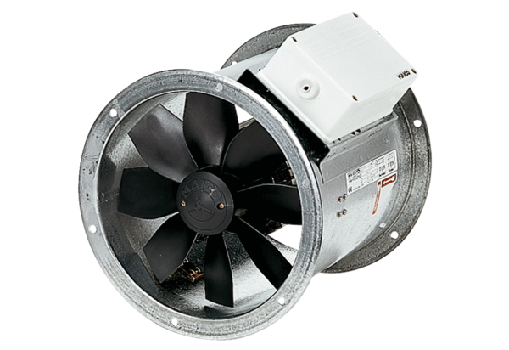Осевой трубный вентилятор DZR 50/64 BКомплект поставки: 1 штукАссортимент: C
Номер артикула: 0086.0068Изготовитель: MAICO

